[东北大学王建华团队遭质疑：两种碳点共享谱图，学术界再起波澜？](https://mp.weixin.qq.com/s?__biz=Mzk2NDM2NTQxOQ==&mid=2247487366&idx=1&sn=dcb0f3faba4f3732267841a8b169562a)

原创学术需风清[学术风清](javascript:void(0);)2025-04-24 11:04:12福建



点击箭头处“蓝色字”，关注我们哦！！

在2025年4月，来自《Nanoscale》期刊的一篇题为“Targeted imaging of the lysosome and endoplasmic reticulum and their pH monitoring with surface regulated carbon dots” 的论文引发了学术界的广泛关注和质疑。这篇于2018年发表的论文由东北大学理学院化学系以及分析科学研究中心的Shuang E, QuanXing Mao, XiaoLi Yuan, XiaoLei Kong, XuWei Chen(通讯作者)和JianHua Wang(通讯作者，国家杰青、副校长)共同完成。





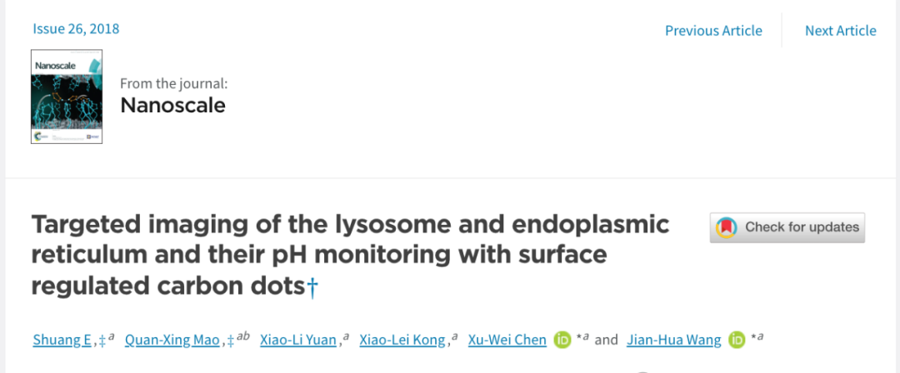





**质疑的核心**



近日，评论人Tanacetum macrophyllum在详细分析这篇文章的数据时，指出了其中存在的一个重大争议。在图2E和2F中，XPS光谱的两条黑色曲线被发现完全相同，然而它们却分别代表不同类型的碳点：E图为胺修饰的碳点(ACD)，F图为月桂胺修饰的碳点(LCD)。这种明显的重复引发了关于研究数据可靠性和论文严谨性的讨论。





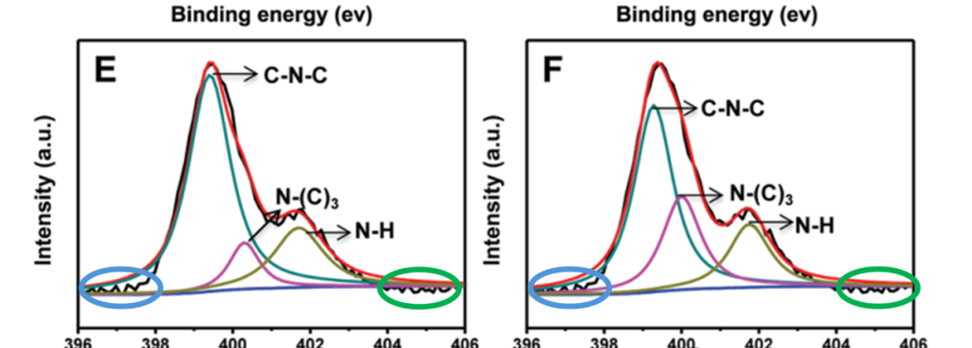





**消息来源**



https://pubpeer.com/publications/6390669FBB02111A8470CD344B8846#0





声明      若认为本内容侵犯您的权益请及时联系我们









**欢迎积极投稿营造良好科研氛围**



